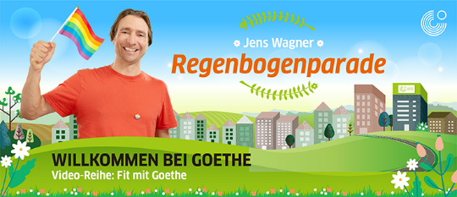

Arbeitsblätter zum Video Regenbogenparade

Autorin: Stanka Emeršič

Unterrichtsziele: Schüler und Schülerinnen können
- den Begriff Regenbogen verstehen und richtig verwenden.
- die Geschichte der „Regenbogenbewegung“ verstehen.
- die „Regenbogen-Städte“ bestimmten Kontinenten zuordnen.
- einen thematischen Flyer oder ein Transparent erstellen.
Zielgruppen: Die dritte Triade Grundschule
Sprachniveau: A2-B1

Zum Video:

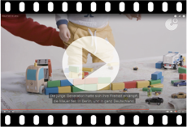
Starte das Video, indem du auf das Symbol klickst, oder den QR-Code einscannst.



1. Bevor du dir das Video ansiehst, lerne folgende Ausdrücke.
1.a Wie ist das Wetter? Schreibe (ins Heft) 10 Wetterbegriffe auf.
2. Wetter: Was passt zusammen? Verbinde.
der Regen |  | der Bogen
der Regen |  | die Jacke
der Regen |  | der Mantel
der Regen |  | der Schirm
der Regen |  | der Wald
der Regen |  | die Wolke
der Regen |  | die Zeit
Achtung: das zusammengesetzte Wort bekommt den bestimmten Artikel nach dem zweiten Substantiv/Nomen!

2.a Schreibe zusammengesetzte Begriffe ins Heft wie im Beispiel.
Beispiel: der Winter + die Jacke = die Winterjacke
3. Jetzt bist du dran!
Erkläre, aus welchen Farben besteht
ein Regenbogen.
Erkläre, wie entsteht ein Regenbogen.

Male einen Regenbogen.
Male eine Regenbogenflagge.


1. Siehe dir das Video bis 00:57 Minuten an.
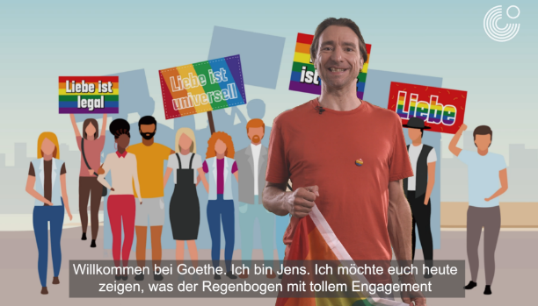
2. Lerne folgende Begriffe:
Vielfalt (die) = raznolikost
laute Musik = glasna glasba
fröhliche Musik = vesela glasba
tanzende Menschen = plesoči ljudje
Regenbogenflagge (die) = mavrična zastava

3. Stelle die Stadt Klagenfurt am Wörthersee /Celovec ob Vrbskem jezeru vor.
Folgende Begriffe können dir dabei helfen.
Kärnten
im Süden Österreichs
eine Stadt / die Landeshauptstadt
Einwohnerzahl: ca. 102.700
Klagenfurter Becken
der Wörthersee

Sehenswürdigkeiten (Stadt): Lindwurmbrunnen; Landhaus; Wörthersee Mandl; viele Museen; Neuer Platz; Altes Rathaus; Domkirche Sankt Peter und Paul

Sehenswürdigkeiten (Umgebung): Maria Saal; Freilichtmuseum Maria Saal; Minimundus; Flughafen; Pyramidenkogel; Schloss, Tierpark und Labyrinth Rosegg; Burg Hochosterwitz; Burg Landskron; Schloss Grafenstein; Schloss Maria Loretto;

Recherchiere im Netz mit welchen Verkehrsmitteln man von deinem Heimatort nach Klagenfurt reisen/fahren kann.

4. Siehe dir das Video von 00:58 bis 01:04 Minuten an.
5. Lerne folgende Begriffe:
Demonstration (die) = protest, demonstracija
Rechte (die) = pravice
Sichtbarkeit (die) = opaznost, vidnost
Community (die) = skupnost [Jargon]
Die Community ist eine Gemeinschaft, eine Gruppe von Menschen, die ein gemeinsames Ziel verfolgen.
LGBT = lesbian, gay, bisexual, transgender

6. Siehe dir das Video von 01:05 bis 02:16 Minuten an.
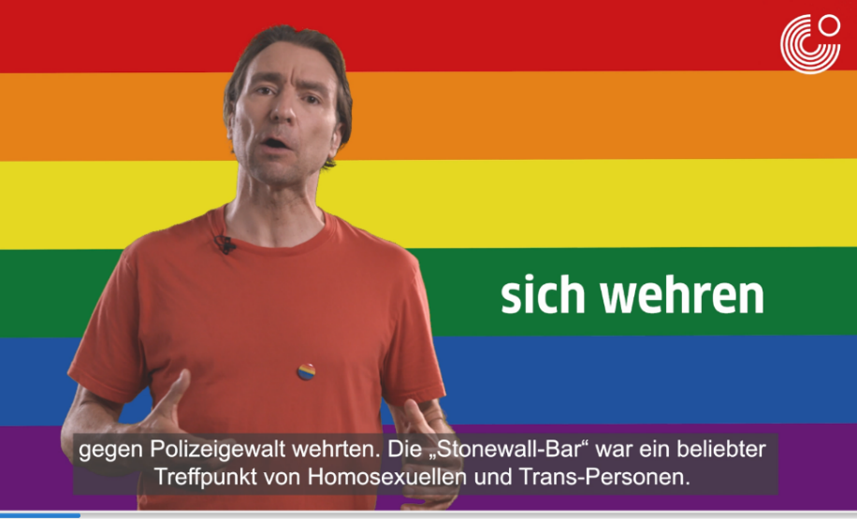

7. Lies den Text. Stonewallbar in NY
Ihren Ursprung hat die Regenbogenparade in New York. Dort fanden in den 1960er Jahren häufig willkürliche Razzien in den Bars der Christopher Street statt, die hauptsächlich von der Gay-, Queer- und Drag-Community besucht wurden. Am 28. Juni 1969 kam es zu einem Aufstand gegen die Polizeigewalt. Die über mehrere Tage andauernden Straßenkämpfe gelten als Beginn der Homosexuellenbewegung weltweit. Auf diese Emanzipation beruft sich heute die LGBTIQ Community in ihrem vereinten Eintreten für Sichtbarkeit, Anerkennung und Gleichberechtigung.
Quelle: eine Zusammenfassung nach Wikipedia [abgerufen am 2.1.2022]

8. Beantworte die Fragen:
A: Wann und wo fand die 1. Regenbogenparade statt?
a. 1960 in Berlin
b. 1970 in New York
c. 1980 in Sydney
d. 1990 in Tokio

B: Wann fand die 1. Regenbogenparade in Klagenfurt statt?
a. 1996
b. 2006
c. 2016

C: Seit wann können gleichgeschlechtliche Paare in Österreich heiraten?
a. seit 2000
b. seit 2009
c. seit 2019
Hast du das gewusst?
Wenn man bei einer Formularausfüllung das Geschlecht angeben muss, kann man unter folgenden Geschlechtsangaben wählen: weiblich – männlich – divers

9. Siehe dir das Video von 02:17 bis 03:00 Minuten an.

10. Trage folgende Begriffe in die passende Spalte ein wie im Beispiel.
beleidigen demonstrieren diskriminieren opfern organisieren planen
sich schämen veranstalten die Beleidigung die Demonstration
die Veranstaltung der Plan die Organisation das Opfer die Scham
die Diskriminierung

Verb |  | Nomen
beleidigen |  | die Beleidigung

11. Lies und lerne folgende Begriffe.
aus Scham: Paul hat aus Scham kein Wort gesprochen.
sich outen = sich öffentlich zu seinen homosexuellen Veranlagungen bekennen
in der Öffentlichkeit Händchen halten: Elke und Noah sind ein Paar. Beim
Spazierengehen halten sie Händchen.
der Verein = Organisation, in der sich Personen mit ähnlichen Interessen/
Zielen offiziell zusammengeschlossen haben.
vielfältig (Adjektiv) = Synonyme: abwechslungsreich, allerlei, bunt
12. Siehe dir das Video von 03:01 bis 05:00 Minuten an.
13. Lies und lerne folgende Begriffe.
der Workshop = Synonyme: Kurs, Fortbildung
der Stammtisch = Tisch in einer Gaststätte, an dem ein Kreis von Stammgästen
regelmäßig zusammenkommt und der für diese Gäste meist reserviert ist
Recherchiere im Netz, welche Sozialen Medien der Verein Queer Klagenfurt nutzt.

14. Tara, Florian und Lars sind Freunde. Tara ist lesbisch und Florian und Lars sind homosexuell. Sie möchten eine Parade organisieren.
Was alles müssen sie tun [] und was brauchen sie nicht zu tun [].

Eine Torte backen.
Die Technik und Musik organisieren.
Bei der Polizei und den Behörden die Parade anmelden.
Einen Gesangkurs besuchen.
Die Mikrophone organisieren.
Bekannte Personen anfragen, ob sie eine Rede halten wollen.
Einen Tanzkurs besuchen.
Die Dekoration (Transparente, usw.) vorbereiten.
Freiwillige Helfer als Ordner organisieren.

15. Siehe dir das Video von 05:00 Minuten bis zum Ende an.

16. Regenbogenparaden werden heutzutage auf allen Kontinenten organisiert.
Markiere, welche Städte du im Video hörst.
Amsterdam, Auckland, Bali, Berlin, Brisbane, Butan, Graz, Hamburg, Havanna, Johannesburg, Köln, Kopenhagen, Ljubljana, Marrakesch, New York, Shanghai, Stockholm, Taipeh, Warschau, Wien

17. Schreibe zu jedem Kontinent die passenden Städte dazu, in denen Regenbogenparaden organisiert werden.

Kontinent | Stadt /Städte
Afrika
Antarktis
Asien
Australien
Europa
Nordamerika
Südamerika

Nimm eine Weltkarte und suche nach den aufgelisteten Städten.



Recherchiere im Netz nach Städten in deiner Nähe, wo die Regenbogenparade organisiert wird.

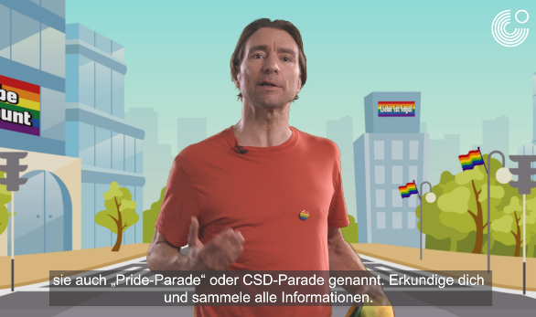
Erstelle einen Flyer (Handzettel) oder ein Transparent für die Regenbogenparade oder „Pride-Parade“, die in deinem Wohnort stattfinden wird.

Viel Spaß!

